CONSTRUCCION DE BANQUETAS Y GURNICIONES EN LA CALLE LA ESPERANZA COLONIA LA ESPERANZA EN LA CABECERA MUNICIPAL DE GOMEZ FARIAS, JALISCO

Índice

Índice 2
Nombre del proyecto. 3
Ubicación del proyecto. 3
Límites geográficos 3
Localización del proyecto. 4
Estado actual del lugar. 5
Tiempo de vida útil del proyecto. 5
Información general del proyecto. 5
Naturaleza del proyecto. 6
Características generales del proyecto. 6
Construcción de 661.04 m2 de banquetas y guarniciones 6
Vías de acceso calle La Esperanza. 8

Nombre del proyecto.
Construcción de banquetas y guarniciones en la calle la esperanza colonia la esperanza en la cabecera municipal de Gómez Farías, Jalisco.

Ubicación del proyecto.
Gómez Farías es un municipio de la Región Sur del estado de Jalisco, México. Su extensión territorial es de 324.34 km².
La localidad de San Sebastián del Sur está situado en el Municipio de Gómez Farías (en el Estado de Jalisco). Hay 7104 habitantes. San Sebastián del Sur está a 1505 metros de altitud.

Se encuentra en las coordenadas GPS:
659488.03 m E
2189242.13 m N

Límites geográficos.

Norte con San Andrés Ixtlán
Sur con Zapotlán el Grande

Localización del proyecto.
La localidad de San Sebastián del Sur está situado en el Municipio de Gómez Farías (en el Estado de Jalisco). Hay 7104 habitantes. San Sebastián del Sur está a 1505 metros de altitud.
Se encuentra en las coordenadas GPS:
659488.03 m E
2189242.13 m N
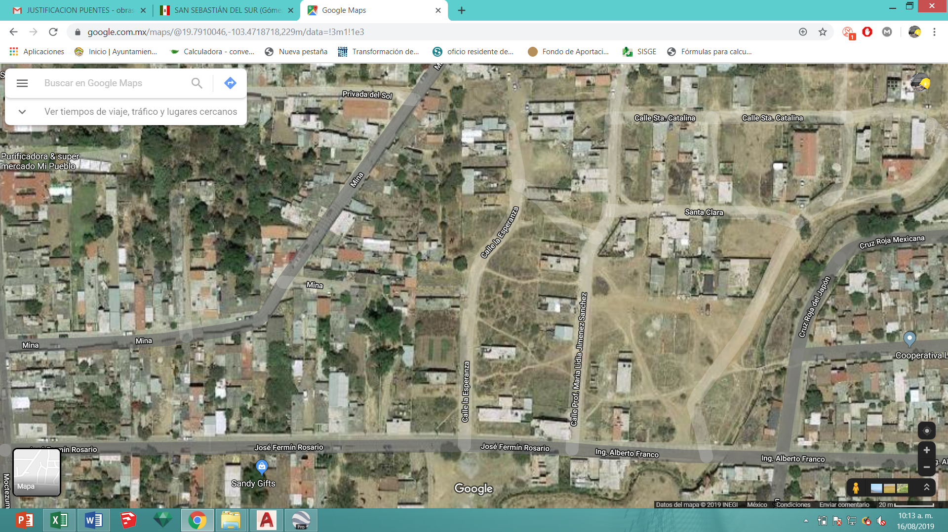

Estado actual del lugar.

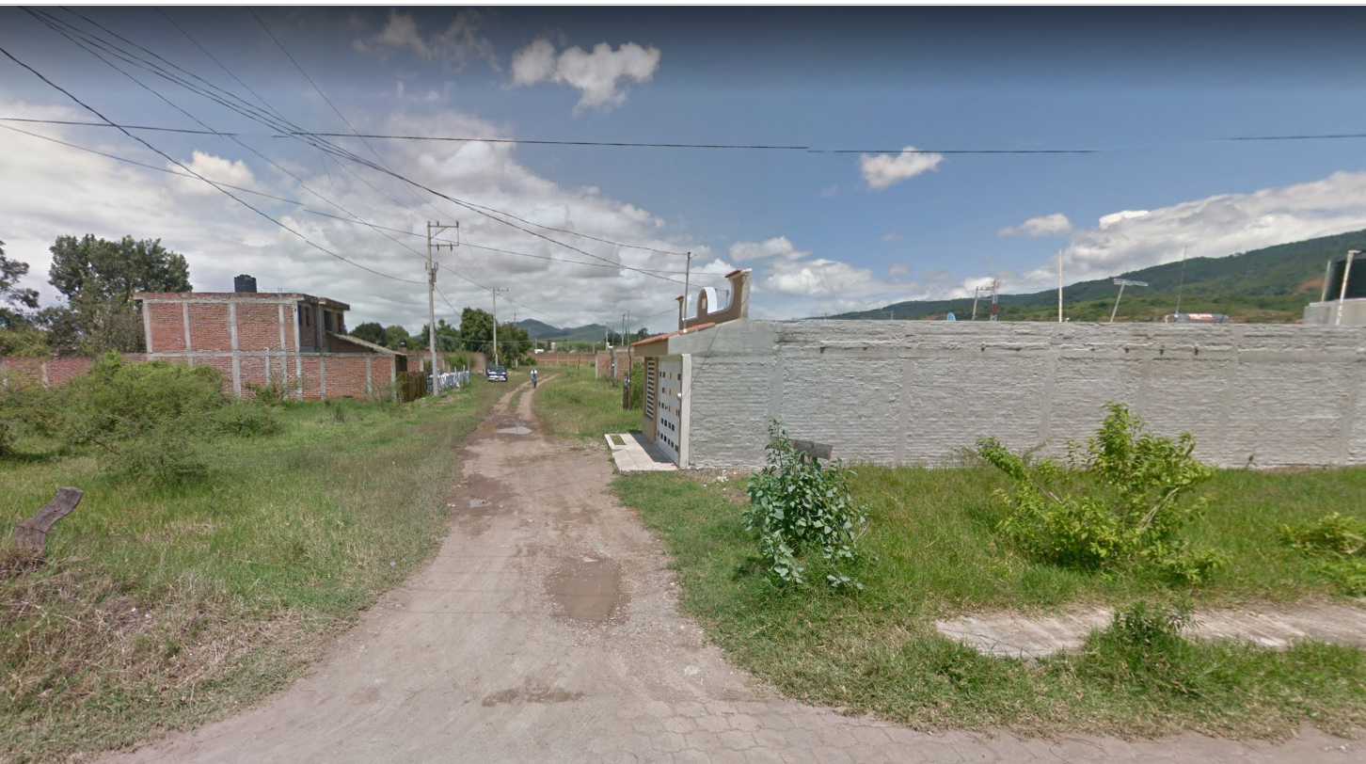

Tiempo de vida útil del proyecto.
La vida útil del proyecto se estima en 20 años, la cual incluye todas las etapas del proyecto.

Información general del proyecto.
Históricamente se ha observado que el desarrollo y nivel de vida de una civilización, ciudad y/o pueblo están íntimamente ligados a la existencia de vías de comunicación ubicadas estratégicamente y cuya funcionalidad se encuentre en óptimas condiciones ya que de ello depende que las actividades comerciales y de la industria puedan florecer así como también se pueda tener accesos a servicios elementales tales como salud, educación, entre otros.

Naturaleza del proyecto.
El presente proyecto se centre en la construcción de banquetas y guarniciones en la localidad de San Sebastián del Sur Municipio de Gómez Farías, Jalisco.
El área de proyecto se encuentre situada en la parte este de la localidad se realizaran los trabajos construcción de banquetas y guarniciones, iniciando con trazo y nivelación de área de trabajo compactación del mismo para una correcta ejecución, colocación de cimbra a base montones de 4" y colado de concreto fc= 150 kg/cm2 con acabado escobillado
Actualmente la calle se encuentra en mal estado, esto crea un gran conflicto para los habitantes que transitan por la vialidad, se convierte en un riesgo para provocar accidentes, con los temporales de lluvia se aumenta el riesgo, la implementación de banquetas y guarniciones beneficiaria al tránsito seguro de los ciudadanos dentro y fuera de su colonia.

Características generales del proyecto.

Construcción de 661.04 m2 de banquetas y guarniciones

Vías de acceso calle La Esperanza.

